10.04.2020 Тема: Как человек придумал себе помощников – машины и механизмы.
Макеты и модели.
Макет –это модель объекта в уменьшенном масштабе или в натуральную величину.
Сегодня вы тоже будите делать макет. А вот что это будет, узнаете, отгадав загадку:

Двери, окна, но не дом.
Есть сиденья даже в нём.
Фары светят, как глаза,
Есть четыре колеса.
Из- под них клубится пыль.
Это что?… !
Что такое автомобиль?
Авто (греч.)– сам
Мобилис (греч.) – двигаюсь
Моторное дорожное транспортное средство, используемое для перевозки людей или грузов.
Как вы думаете, зачем нужны автомобили?
Какие специальные автомобили вы знаете?

Для работы нам понадобятся:
- три спичечных коробка,
- черный картон,
- ножницы,
- клей,
- черный фломастер, краски.

Правила работы с ножницами и клеем.

- Храните ножницы в указанном месте в определённом положении.
- При работе внимательно следите за направлением резания.
- Не держите ножницы лезвием вверх.
- Не оставляйте ножницы с открытыми лезвиями.
- Не режьте ножницами на ходу.
- Передавайте закрытые ножницы кольцами вперёд.
- Во время работы удерживайте материал левой рукой так, чтобы пальцы были в стороне от лезвия.
1. Наносите клей на поверхность изделия только кистью.
2. Нельзя, чтобы клей попадал на пальцы рук, лицо, особенно в глаза.

3. При попадании клея в глаза надо немедленно промыть их большим количестве воды.
4. По окончании работы обязательно вымыть руки и кисть.
5. При работе с клеем пользуйтесь салфеткой.

Приступаем к выполнению макета.
- Берем спичечные коробки и склеиваем их вот так:
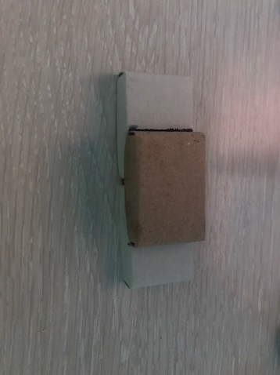
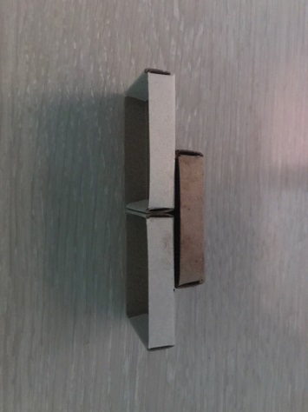
- Рисуем черным фломастером окна, фары, капот и багажник автомобиля:

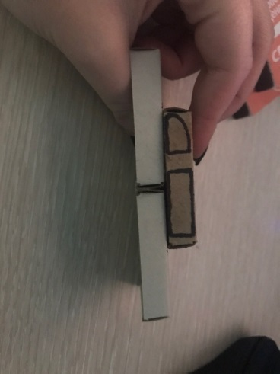

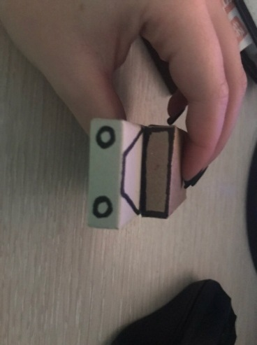

- Берем черный картон и вырезаем четыре колеса.

- Приклеиваем их вот так:
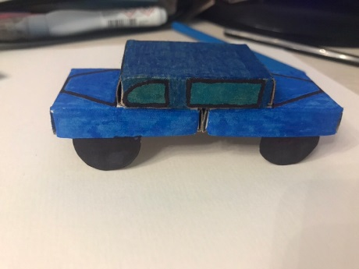

- Раскрашиваем наш автомобиль.

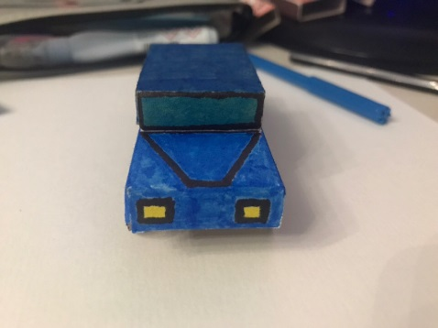

Давайте вспомним, что такое макет изделия (устно)? Подумайте, где используются макеты (думаем, рассуждаем)?

Выполненные задания присылаем учителю в личном сообщении в WhatsApp

